**TUGAS II**

**SISTEM INFORMASI PENYEWAAN STUDIO MUSIK**



**Dosen Pengampu : M. Muzaqi, S.Kom**

**Mata Kuliah : Web Programming 2**

**Dibuat Oleh :**

**Nama : - Ilham Bintang Pratama (17090022)**

* **Nur Afif (17090054)**
* **Dewi Murti Kusuma W (17090149)**

**Kelas : 5C**

**PROGRAM STUDI SARJANA SAINS TERAPAN**

**TEKNIK INFORMATIKA**

**POLITEKNIK HARAPAN BERSAMA TEGAL**

**2019/2020**

1. **Penjelasan Sistem (Ilham Bintang Pratama)**

Sistem Informasi Penyewaan Studio Musik ini berbasis web dibuat untuk memberikan informasi tentang penyewaan studio band secara online, dimana untuk memudahkan orang-orang dalam melakukan pemesanan tempat, pembatalan, dan pengecekan jadwal ruang studio secara online.

1. **Modul (Dewi Murti Kususma)**

Home : Halaman utama pada menu sistem informasi penyewaan studio music.

Login : Halaman login digunakan admin dan user untuk mengakses sistem.

Tambah Data : Menu untuk menambahkan data yang di perlukan.

Edit Data : Menu untuk mengedit data yang di perlukan.

Hapus Data : Menu untuk menghapus data

1. **Mockup UI**

* UI Admin (Ilham Bintang Pratama)

1. Menu Login

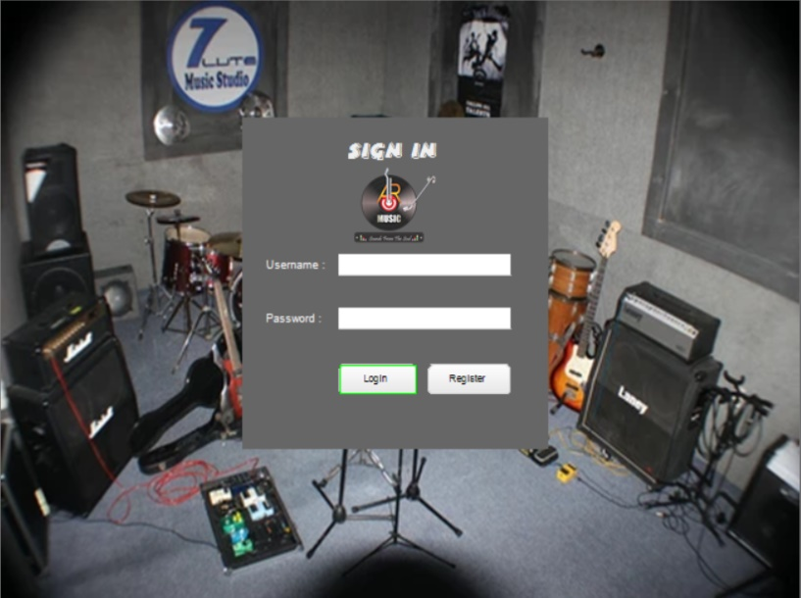

1. Menu Dashboard

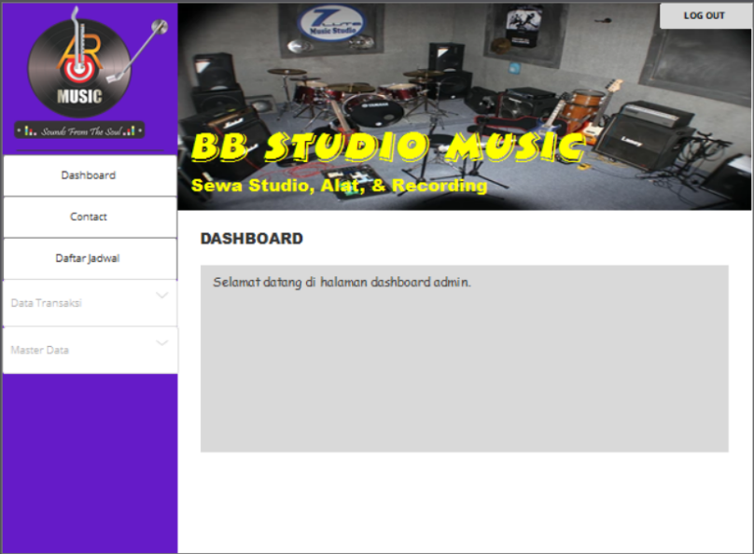

1. Menu Contact

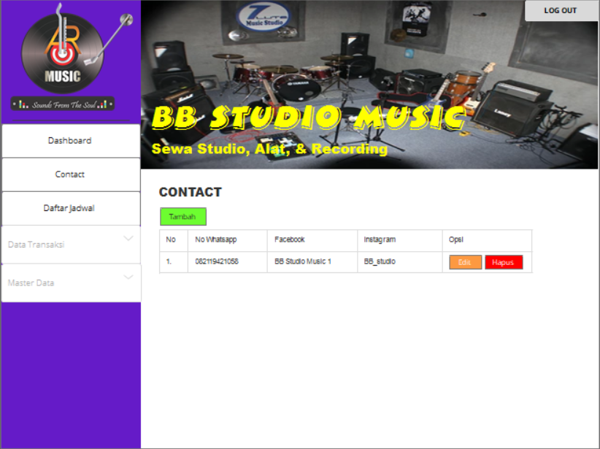

1. Menu Daftar Jadwal

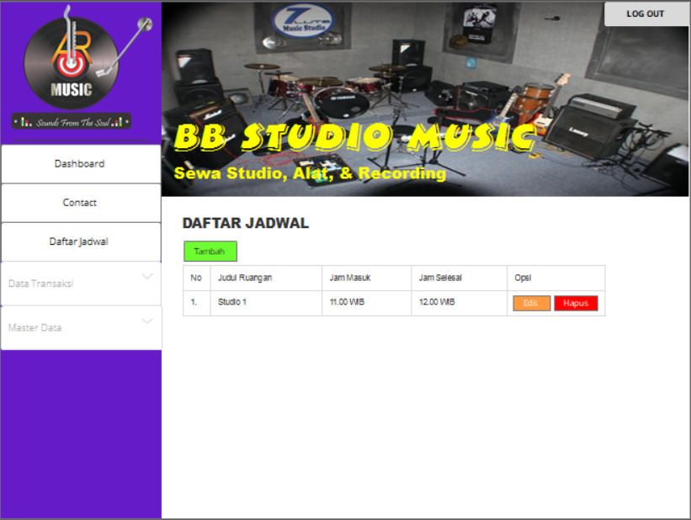

1. Menu Booking Masuk (Data Transaksi)

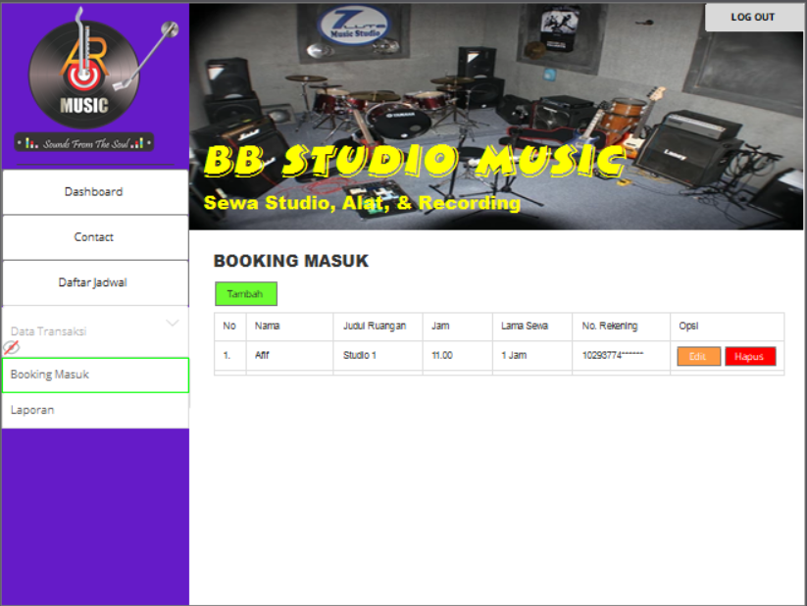

1. Menu Laporan (Data Transaksi)

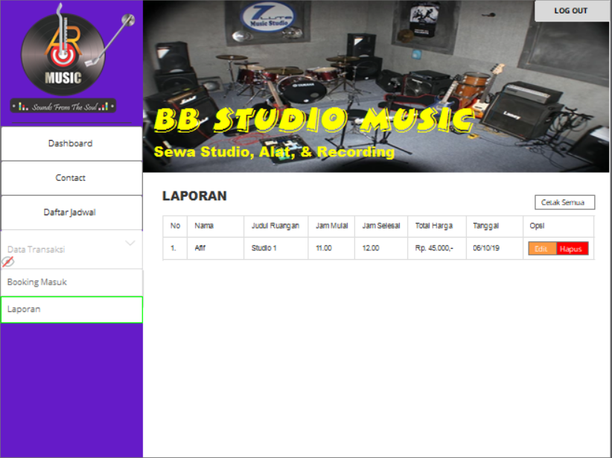

1. Menu Data User (Master Data)

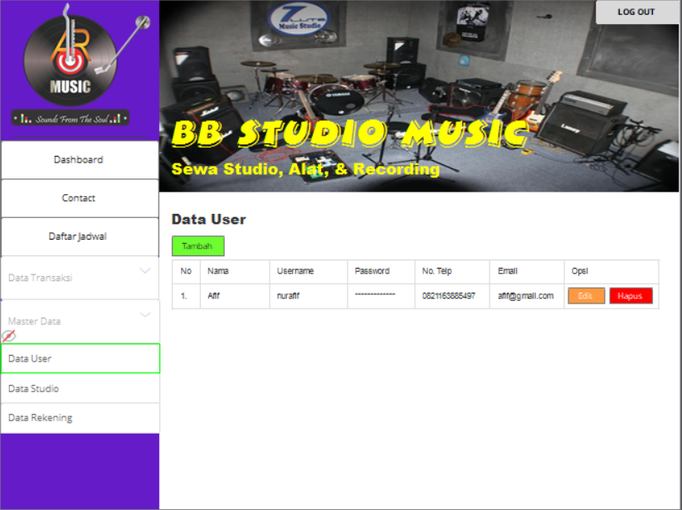

1. Menu Data Studio (Master Data)

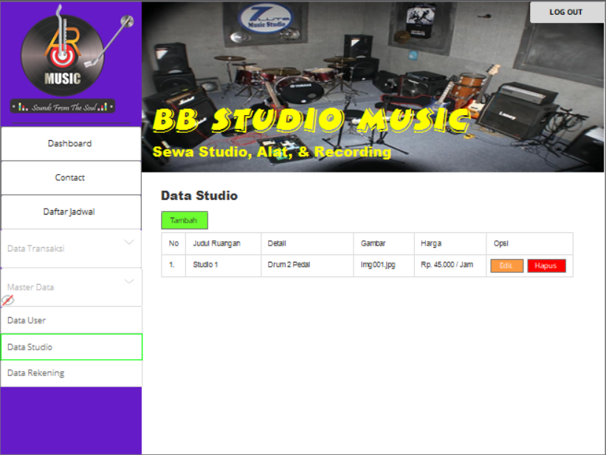

1. Menu Data Rekening (Master Data)

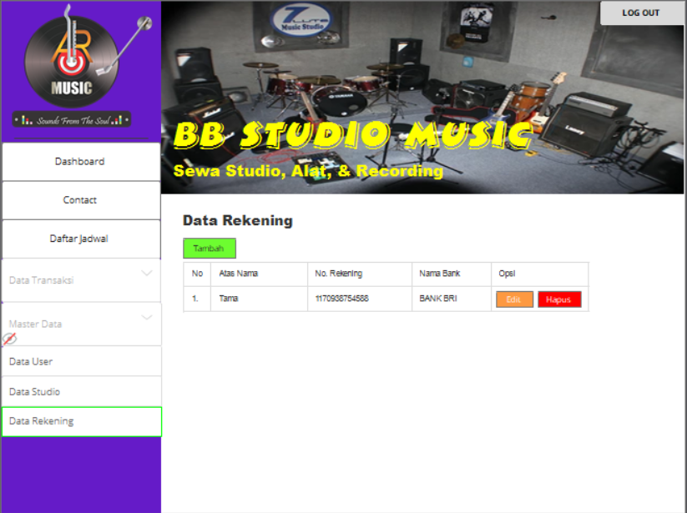

* UI User (Dewi Murti Kusuma)

1. Menu Login

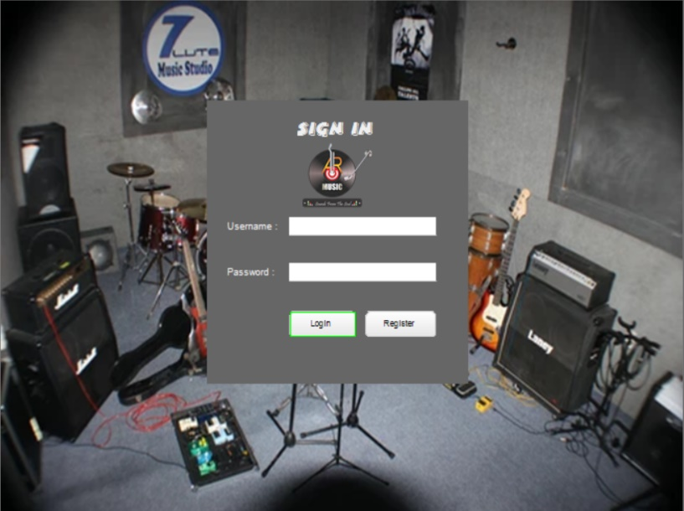

1. Menu Home



1. Menu Sewa Studio

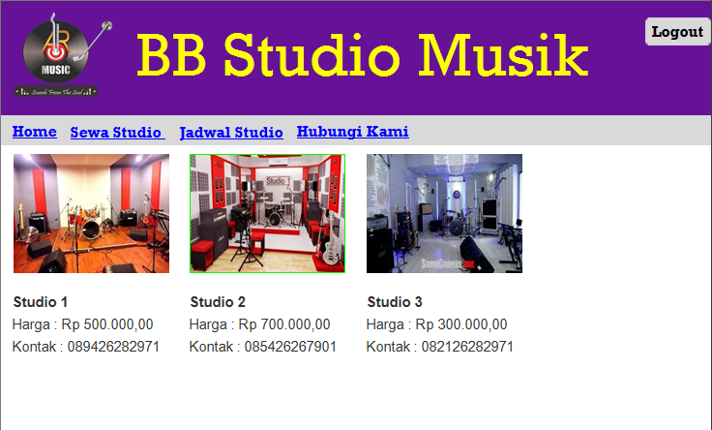

1. Menu Jadwal Studio

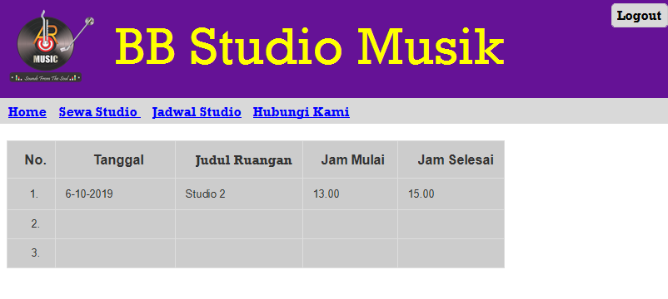

1. Menu Hubungi Kami

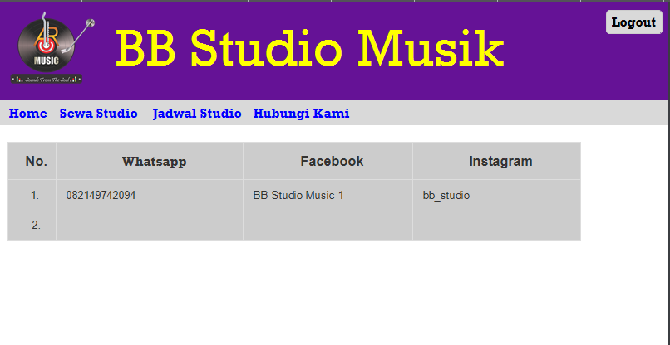

1. **Database (Nur Afif)**

+id_rekening

+no_rekening

+atas_nama

+nama_bank

table_rekening

+id_booking

+nama

+judul_studio

+no_rekening

+lama_sewa

+jam

booking

user

+id_pengguna

+nama

+no_telp

+email

+username

+password

+level

jadwal

laporan

Studio

+id_jadwal

+judul_studio

+jam_masuk

+jam_selesai

+id_studio

+judul_studio

+gambar

+harga

+detail

+id_user

+id_studio

+jam_mulai

+jam_selesai

+total_harga

+tgl

+username

* Tabel Rekening

|  |  |  |  |
| --- | --- | --- | --- |
| Nama Variabel | Tipe Variabel | Ukuran | Index |
| Id_rekening | Int | 5 | Primary Key |
| No_Rekening | Number | 50 |  |
| Atas_nama | Varchar | 50 |  |
| Nama_bank | Varchar | 50 |  |

* Tabel User

|  |  |  |  |
| --- | --- | --- | --- |
| Nama Variabel | Tipe Variabel | Ukuran | Index |
| Id_User | Int | 5 | Primary Key |
| Username | Varchar | 50 |  |
| Password | Varchar | 50 |  |
| Nama_lengkap | Varchar | 50 |  |
| Email | Varchar | 50 |  |
| No_telp | Char | 13 |  |
| Level | Char | 10 |  |

* Tabel Studio

|  |  |  |  |
| --- | --- | --- | --- |
| Nama Variabel | Tipe Variabel | Ukuran | Index |
| Id_studio | Int | 5 | Primary Key |
| Judul_ruangan | Varchar | 50 |  |
| Detail | Text | - |  |
| Gambar | Varchar | 255 |  |
| Harga_studio | Varchar | 50 |  |
| Status | Varchar | 10 |  |

* Tabel Jadwal

|  |  |  |  |
| --- | --- | --- | --- |
| Nama Variabel | Tipe Variabel | Ukuran | Index |
| Id_jadwal | Int | 5 | Primary Key |
| Judul_ruangan | Varchar | 50 |  |
| Jam_mulai | Time | - |  |
| Jam_selesai | Time | - |  |

* Tabel Booking

|  |  |  |  |
| --- | --- | --- | --- |
| Nama Variabel | Tipe Variabel | Ukuran | Index |
| Id_booking | Int | 5 | Primary Key |
| Nama | Varchar | 50 |  |
| Judul_ruangan | Varchar | 50 |  |
| Jam | Time | - |  |
| Lama_sewa | Varchar | 10 |  |
| No_rekening | Number | - |  |

* Tabel Laporan

|  |  |  |  |
| --- | --- | --- | --- |
| Nama Variabel | Tipe Variabel | Ukuran | Index |
| Id_laporan | Int | 5 | Primary Key |
| Nama | Varchar | 50 |  |
| Judul_ruangan | Varchar | 50 |  |
| Jam_mulai | Time | - |  |
| Jam_selesai | Time | - |  |
| Total_harga | Varchar | 10 |  |
| Tanggal | Date | - |  |